嘉義縣108年度數位翻轉「教育創新行動方案」實施計畫
子計畫4：交流發表--「資訊科技與智慧學習」實施教案示例徵選教案

學校名稱 | 嘉義縣水上鄉大崙國民小學
參加組別 | 國小組 國中組
1.教案設計者 | 黃承元、李國隆
2.教學時間 | 共十四節(一節課40分鐘)
3.單元名稱 | 自編校訂課程：塗溝鐵道之前世今生
4.資源檔案 | 網路資源
5.資源標題 | 塗溝鐵道之前世今生
6.資源類型 | 教學設計
7.適用年級 | 03B
8.資源簡介 | 本課程從實地踏查開始，親近自己生長的土地，認識家鄉的鐵道現狀與過往歷史。荒廢已久的台糖鐵支路，結合社區總體營造花與蝶的意象，打造為具綠帶生態教育公園功能的「蝶戀花步道」，我們希望探訪這段人與土地的故事，從生活的角度出發，一一探索鐵道與社區生活的種種連結，進而激發學生認同自己家鄉的情懷。  課程設計結合專題學習模式，透過簡單的生活實例，藉由師生討論、實際解決問題的方式，來達到自主學習的目的。課程實施則安排以行動載具社區踏查、專家訪談、資料蒐集、圖像分析，並由學生報告與分享。
9.關鍵字 | 「前瞻基礎建設-強化數位教學暨學習資訊應用環境計畫」  專題探究、走讀課程
10.適用領域、議題 | 國、社、資、環
11.資訊科技應用層次 | □輔助教學 □互動教學 □進階(創新)教學  （本欄由審查委員依據標準認定，不必填寫）
12.授權方式 | 創用 CC 姓名標示-非商業性-相同方式分享 4.0 國際
13.教學目標 | 單元目標 | 1.藉由社區走察，探索鐵道現況，能覺察社區村落變遷及發展的影響。  2.能運用資訊設備探索、觀察與紀錄鐵道位置與風貌。  3.藉由探索、走察鐵道，進而關心社區未來的發展。
 | 詳細目標 | 1.透過社區鐵道走察，引導學生對社區鐵道之存在產生興趣。  2.引導學生舉例說明社區早期產業發展與鐵道興建之關係。  3.引導學生察覺社區產業發展與鐵道停駛之關係，進而關注社區產業變遷與鐵道之發展。  4.透過探討社區產業發展與鐵道之變遷，培養學生對社區產業與環境關懷的態度。  5.鼓勵學生參與社區產業與鐵道變遷之討論，並提出個人的觀點和意見。
14.教學流程
塗溝鐵道之前世今生教學流程

15.學習目標 | 16.活動與內容 |  | 17.數位教學資源
1.實地鐵道走察，並能在地圖上指出相關位置。  2.能說出早期社區產業與鐵道興建之關係。  3.能說出產業發展與鐵道停駛之關係。  4.能說出現在鐵道轉型之狀況。  5.能聆聽他人之發表。  6.能參與討論並提出個人之意見。 | 一、引入專題（一節）  1.請學生思考在生活中，塗溝有什麼常見的景色？  2.教師運用平板投影於大型互動智慧電視，示範如何於google地圖搜尋塗溝社區，再讓學生在平板操作。  3.學生在平板上觀察塗溝地景衛星圖，說出在圖上看到了什麼。  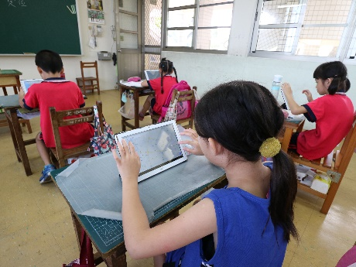  學生利用平板觀察塗溝地景  二、形成問題（二節）  1.教師引導學生歸納塗溝常見的景色和從衛星圖上發現的地景，分別為農田、水圳、溫室、鐵道、老樹、埤塘等項目。  2.師生共同討論，決定第一個研究的主題是塗溝鐵道。  3.教師先請每天上放學都會經過鐵道的同學，為大家說明鐵道上有些什麼景物。再請有去過鐵道的同學說明自己的經驗。  4.教師說明，如果這條鐵路平常就默默的在我們生活中，陪伴我們每天上放學，但是我們沒有多去了解它，這不是很可惜的一件事嗎？  5.確認研究問題。  (1)請學生思考並提出想知道這條鐵路的哪些事情？  (2)教師協助統整和歸納問題的面向，並增加或修改問題。  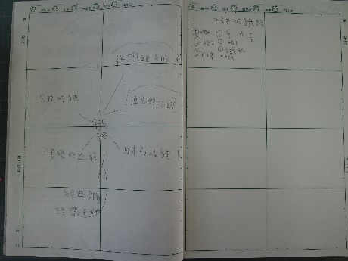  學生記錄研究主題和問題  三、擬訂計畫（一節）  1.教師指導學生將研究問題畫成心智圖，並分別討論各問題的的研究流程是什麼。  2.教師思考研究流程後，為學生提供資料蒐集的方法和工具。  四、蒐集資料（六節）  1.實地走察鐵道：師生一起討論實地走察的重點。  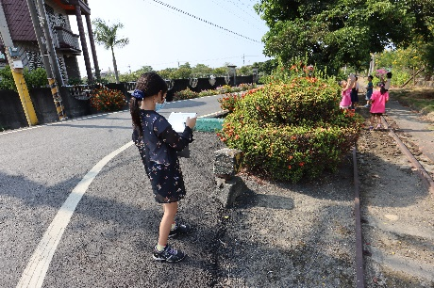  學生實地走察  (1)將走察主題界定為早期鐵道就有使用的景觀，和改建為步道後才增加的景觀。  (2)由學生利用平板到現場觀察與拍照記錄。  (3)學生將所拍到的照片，依早期和改建後的主題分類上傳至學習拍，並藉著大型互動智慧電視，讓學生說明拍攝原因。  (4)教師歸納與釐清學生想法。  2.設計學習單訪問家人：以在地人的角度，提供學生解決問題的線索。  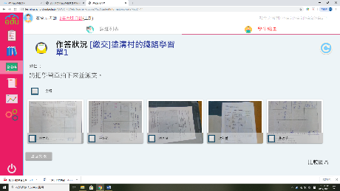  學生上傳學習單  (1)學生將完成之學習單利用平板拍照並上傳至學習拍。  (2)教師引導學生一起統整和歸納家長的意見，並討論是否具有共通性。  (3)教師引導學生驗證自己的想法是否和家長的想法一致  3.網路搜尋糖業資料：家長的回饋顯示「運輸甘蔗製糖」是早期鐵道的重要功能。  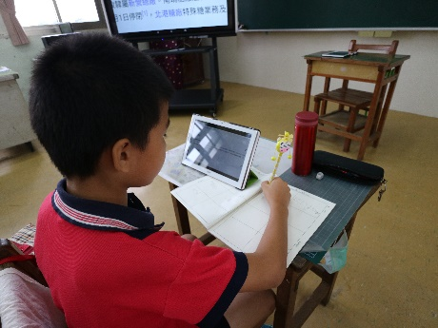  利用網路搜尋資料並記錄  (1)教師運用平板投影於大型互動智慧電視，示範如何利用google圖片搜尋「運輸甘蔗製糖」的資料，再讓學生在平板操作。  (2)請學生說明在圖片中看到了什麼。  (3)教師引導學生分析圖片畫面，為什麼會有運送甘蔗的畫面，也會有載客遊玩的畫面。  (4)教師指導學生搜尋台灣製糖歷史的資料，協助學生發現台灣製糖業沒落並轉型觀光的原因。  4.邀請村長說故事：邀請將廢棄鐵道改建為「蝶戀花步道」的村長呂銘珍先生，為大家說明鐵道和塗溝社區產業的關係。  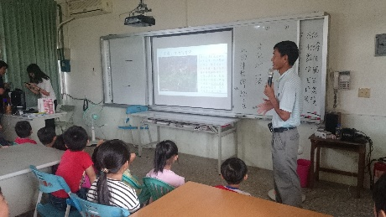  邀請村長說故事  (1)學生利用平板拍照和錄影。  (2)說故事結束後，播放村長說故事的影片，教師引導學生記錄下村長提到的重點資料。  五、整理資料（一節）  1.教師指導學生根據自己筆記和學習拍中的資料，挑選和彙整出符合研究問題的資料。  2.由學生簡要說明自己根據研究問題，挑選了哪些資料，供其他同學觀摩與參考。  六、整合發表（三節）  1.製作與發表成果影片：  (1)教師指導學生利用小影app製作研究影片。  (2)利用學生平板投影至大型互動智慧電視，播放自己製作的影片，並搭配簡要的口頭說明。  (3)師生進行提問與回應。  2.總結性評量  (1)教師根據學生學習歷程，於學習拍設計問題。  (2)教師根據學生回答狀況予以指導和回應。 |  | 大型互動智慧電視  平板  瀏覽器  電腦  大型互動智慧電視  平板  瀏覽器  電腦  大型互動智慧電視  平板  電腦  學習拍  大型互動智慧電視  平板  瀏覽器  電腦  學習拍  大型互動智慧電視  平板  瀏覽器  電腦  網路資源  大型互動智慧電視  平板  電腦  平板  大型互動智慧電視  平板  電腦  小影app  大型互動智慧電視  平板  電腦  學習拍

